1. Uvedených zástupcov morského ekosystému určte a zatrieďte do systému.

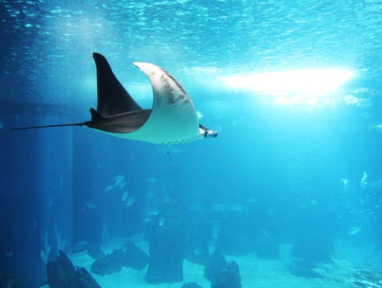 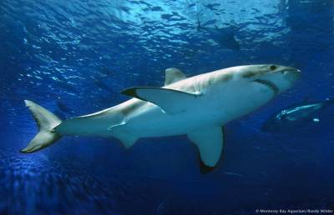 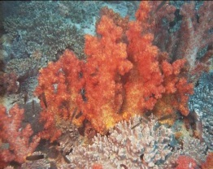

manta veľká žralok biely koral červený

Tr. drsnokožce rajovidné Tr. drsnokožce Tr. pŕhlivce- koralovce

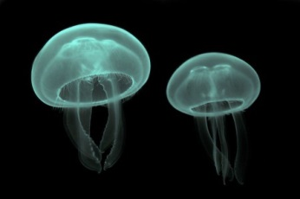 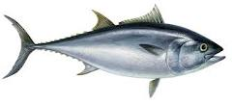 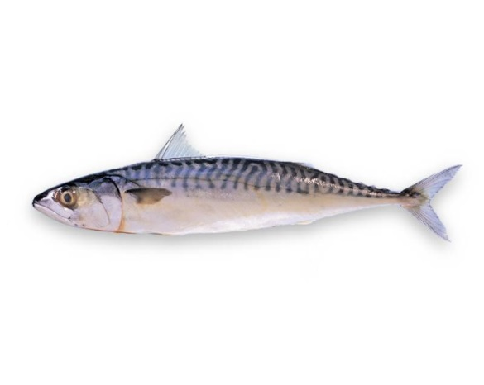

Medúza ušatá tuniak modrý makrela atlantická

TR.pŕhlivce – medúzovce Tr. ryby Tr. ryby

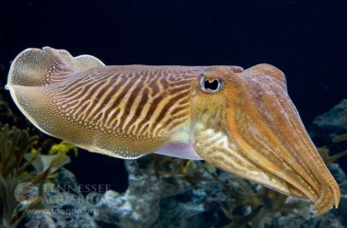 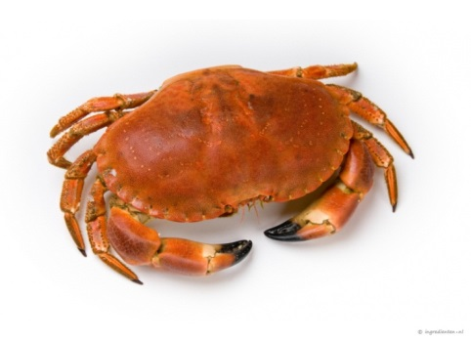 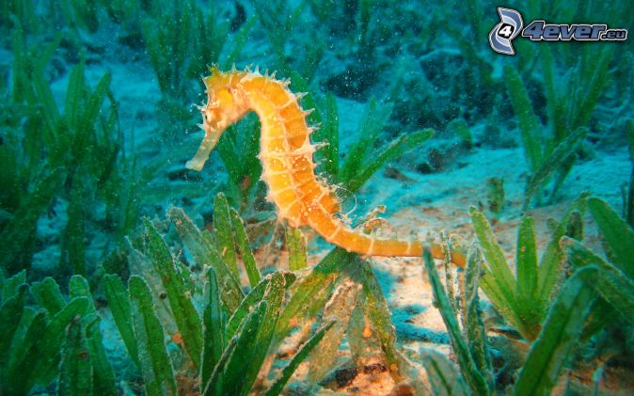

sépia obyčajná krab piesočný koník morský

hlavonožce kôrovce Tr. ryby

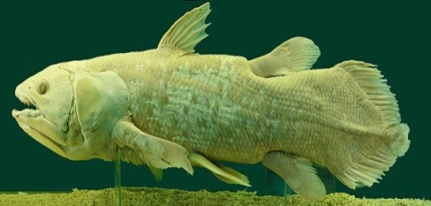

Latiméria divná

Kráčajúca ryba, Tr. ryby, Madagaskar, hlbinná, fosílna

1. Uvedené druhy blízkeho jazera určte a zaraďte do systému:

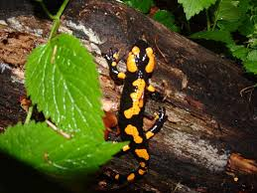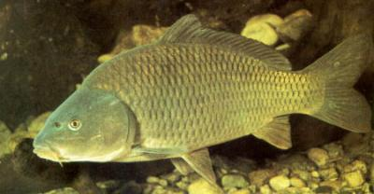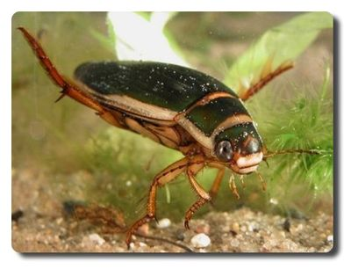

salamadra škvrnitá kapor obyčajný potápnik obrúbený

Stavovce Tr. obojživelníky stavovce Tr. ryby bezstavovce hmyz chrobáky

mloky

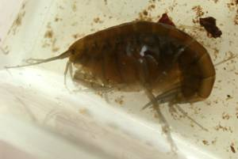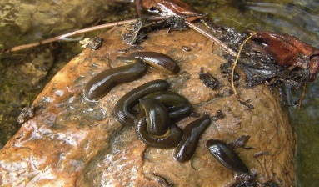 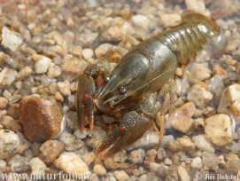 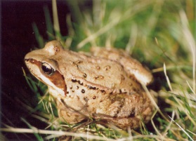

krivák obyčajný pijavica veľká rak riečny skokan hnedý

článkonožce Kmeň obrúčkavce článkonožce Tr. obojživelníky

nižšie kôrovce pijavice vyššie kôrovce žaby

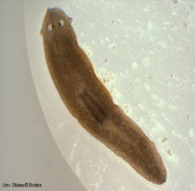 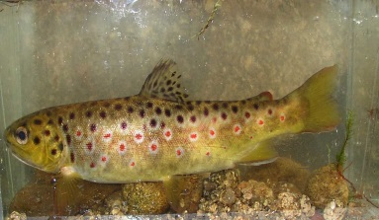 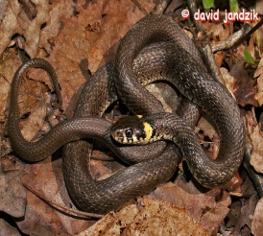 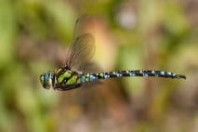

ploskuľa hranatohlavá pstruh potočný užovka obojková šidlo modré

kmeň ploskavce tr. ryby tr. plazy – hady hmyz, vážky

1. Určte predložené druhy stavovcov a zatrieďte ich do systému.

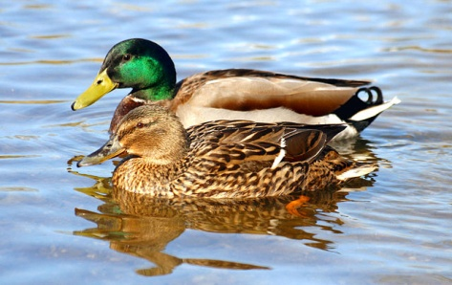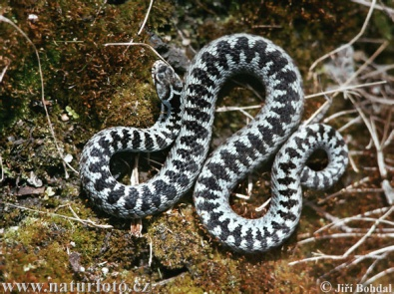 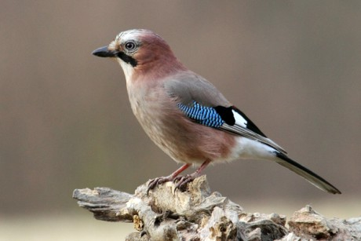

kačica divá vretenica severná sojka škriekavá

Tr. vtáky Tr. plazy – hady CH Tr. vtáky

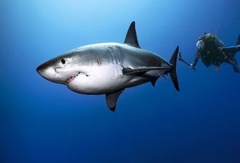 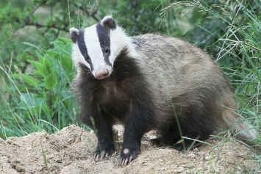 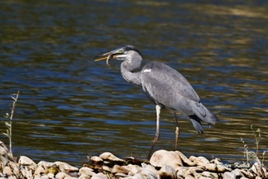

žralok biely jazvec lesný Volavka popolavá

tr. drsnokožce tr. cicavce Tr. vtáky

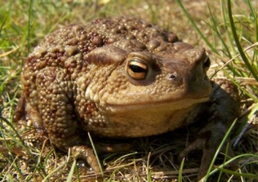 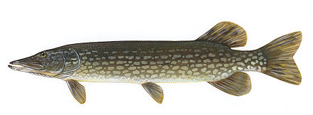 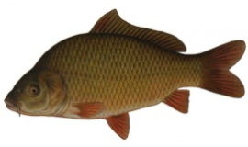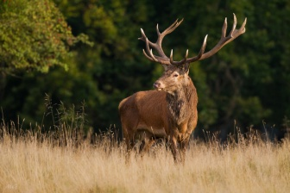 ropucha bradavičnatá šťuka severná kapor obyčajný jeleň lesný

tr. obojživelníky žaby tr. ryby tr. ryby tr. cicavce kopytníky